

**Об утверждении регламента государственной услуги "Выдача паспорта готовности энергопроизводящим и энергопередающим организациям к работе в осенне-зимний период**

***Утративший силу***

Постановление акимата Костанайской области от 26 ноября 2015 года № 519. Зарегистрировано Департаментом юстиции Костанайской области 28 декабря 2015 года № 6089. Утратило силу постановлением акимата Костанайской области от 16 марта 2020 года № 102

      Сноска. Утратило силу постановлением акимата Костанайской области от 16.03.2020 № 102 (вводится в действие по истечении десяти календарных дней после дня его первого официального опубликования).  
      Сноска. Заголовок – в редакции постановления акимата Костанайской области от 09.07.2019 № 284 (вводится в действие по истечении десяти календарных дней после дня его первого официального опубликования).

      В соответствии со статьей 16 Закона Республики Казахстан от 15 апреля 2013 года "О государственных услугах" акимат Костанайской области **ПОСТАНОВЛЯЕТ:**

      1. Утвердить прилагаемые:

      1) исключен постановлением акимата Костанайской области от 09.07.2019 № 284 (вводится в действие по истечении десяти календарных дней после дня его первого официального опубликования);

      2) регламент государственной услуги "Выдача паспорта готовности энергопроизводящим и энергопередающим организациям к работе в осенне-зимний период".

      Сноска. Пункт 1 с изменениями, внесенными постановлениями акимата Костанайской области от 12.06.2018 № 276 (вводится в действие по истечении десяти календарных дней после дня его первого официального опубликования); от 09.07.2019 № 284 (вводится в действие по истечении десяти календарных дней после дня его первого официального опубликования).

      2. Настоящее постановление вводится в действие по истечении десяти календарных дней после дня его первого официального опубликования.

|  |  |
| --- | --- |
| *Аким области* | *А. Мухамбетов* |

|  |  |
| --- | --- |
|  | Утвержден постановлением акимата от 26 ноября 2015 года № 519 |

**Регламент государственной услуги "Выдача заключения о технической целесообразности строительства дублирующих (шунтирующих) линий электропередачи и подстанций для объектов 110 кВ и ниже, 220 кВ и выше"**

      Сноска. Регламент исключен постановлением акимата Костанайской области от 09.07.2019 № 284 (вводится в действие по истечении десяти календарных дней после дня его первого официального опубликования).

|  |  |
| --- | --- |
|  | Утвержден постановлением акимата от 26 ноября 2015 года № 519 |

**Регламент государственной услуги "Выдача паспорта готовности энергопроизводящим и энергопередающим организациям к работе в осенне-зимний период"**

      Сноска. Регламент – в редакции постановления акимата Костанайской области от 12.06.2018 № 276 (вводится в действие по истечении десяти календарных дней после дня его первого официального опубликования).

**1. Общие положения**

      1. Государственная услуга "Выдача паспорта готовности энергопроизводящим и энергопередающим организациям к работе в осенне-зимний период" (далее – государственная услуга) для отопительных котельных всех мощностей и тепловых сетей (магистральных, внутриквартальных) к работе в осенне-зимний период оказывается местными исполнительными органами районов и городов областного значения (далее – услугодатель).

      Прием заявлений осуществляется через:

      1) канцелярию услугодателя;

      2) веб-портал "электронного правительства" www.egov.kz, www.elicense.kz (далее – Портал).

      Выдача результата оказания государственной услуги осуществляется через Портал.

      Прием заявлений услугодателем осуществляется ежегодно с 15 августа по 30 сентября включительно.

      2. Форма оказания государственной услуги: электронная (частично автоматизированная) и бумажная.

      3. Результат оказания государственной услуги: паспорт готовности энергопроизводящим и энергопередающим организациям к работе в осенне-зимний период, паспорт готовности с замечаниями энергопроизводящим и энергопередающим организациям к работе в осенне-зимний период, либо мотивированный ответ об отказе в оказании государственной услуги по основаниям, предусмотренным пунктом 10 стандарта государственной услуги "Выдача паспорта готовности энергопроизводящим и энергопередающим организациям к работе в осенне-зимний период", утвержденного приказом Министра энергетики Республики Казахстан от 14 апреля 2015 года № 281 "Об утверждении стандартов государственных услуг в области электроэнергетики" (зарегистрирован в Реестре государственной регистрации нормативных правовых актов под № 11130) (далее ‒ Стандарт).

      Форма предоставления результата оказания государственной услуги: электронная/бумажная.

**2. Описание порядка действий структурных подразделений (работников) услугодателя в процессе оказания государственной услуги**

      4. Основанием для начала процедуры (действия) по оказанию государственной услуги является заявление услугополучателя (либо его представителя по доверенности) по форме согласно приложению 1 к Cтандарту с приложением документов, указанных в пункте 9 Стандарта (далее ‒ пакет документов).

      5. Содержание каждой процедуры (действия), входящей в состав процесса оказания государственной услуги, длительность его выполнения:

      1) сотрудник канцелярии услугодателя принимает пакет документов, осуществляет его регистрацию, ставит отметку на копии заявления услугодателя о регистрации, с указанием даты и времени приема пакета документов и передает руководителю услугодателя для определения ответственного исполнителя, 7 (семь) минут.

      В случаях представления услугополучателем неполного пакета документов и (или) документов с истекшим сроком действия услугодатель отказывает в приеме заявления, 3 (три) минуты.

      Результат процедуры (действия) – прием и регистрация пакета документов либо отказ в приеме заявления;

      2) руководитель услугодателя определяет ответственного исполнителя, 2 (два) часа.

      Результат процедуры (действия) – виза руководителя услугодателя;

      3) ответственный исполнитель услугодателя проверяет полноту пакета документов, подготавливает и передает руководителю проект результата оказания государственной услуги, 19 (девятнадцать) календарных дней.

      Результат процедуры (действия) – проект результата оказания государственной услуги;

      4) руководитель услугодателя подписывает проект результата оказания государственной услуги, передает сотруднику канцелярии, 2 (два) часа. Результат процедуры (действия) – подписанный результат оказания государственной услуги;

      5) сотрудник канцелярии направляет в "личный кабинет" услугополучателя результат оказания государственной услуги в форме электронного документа, 5 (пять минут).

      Результат процедуры (действия) – выданный результат оказания государственной услуги.

      Сноска. Пункт 5 с изменением, внесенным постановлениями акимата Костанайской области от 09.07.2019 № 284 (вводится в действие по истечении десяти календарных дней после дня его первого официального опубликования).

**3. Описание порядка взаимодействия структурных подразделений (работников) услугодателя в процессе оказания государственной услуги**

      6. Перечень структурных подразделений (работников) услугодателя, которые участвуют в процессе оказания государственной услуги:

      1) сотрудник канцелярии услугодателя;

      2) руководитель услугодателя;

      3) ответственный исполнитель услугодателя.

      7. Описание последовательности процедур (действий) между структурными подразделениями (работниками), с указанием длительности каждой процедуры (действия):

      1) сотрудник канцелярии услугодателя принимает пакет документов, осуществляет его регистрацию, ставит отметку на копии заявления услугодателя о регистрации, с указанием даты и времени приема пакета документов и передает руководителю услугодателя для определения ответственного исполнителя, 7 (семь) минут.

      В случаях представления услугополучателем неполного пакета документов и (или) документов с истекшим сроком действия услугодатель отказывает в приеме заявления, 3 (три) минуты;

      2) руководитель услугодателя определяет ответственного исполнителя, 2 (два) часа;

      3) ответственный исполнитель услугодателя проверяет полноту пакета документов, подготавливает и передает руководителю проект результата оказания государственной услуги, 19 (девятнадцать) календарных дней;

      4) руководитель услугодателя подписывает проект результата оказания государственной услуги, передает сотруднику канцелярии 2 (два) часа;

      5) сотрудник канцелярии направляет в "личный кабинет" услугополучателя результат оказания государственной услуги в форме электронного документа, 5 (пять) минут.

      Сноска. Пункт 7 с изменением, внесенным постановлениями акимата Костанайской области от 09.07.2019 № 284 (вводится в действие по истечении десяти календарных дней после дня его первого официального опубликования).

**4. Описание порядка взаимодействия с Государственной корпорацией "Правительство для граждан" и (или) иными услугодателями, а также порядка использования информационных систем в процессе оказания государственной услуги**

      8. Государственная услуга через Филиал некоммерческого акционерного общества "Государственная корпорация "Правительство для граждан" по Костанайской области не оказывается.

      Сноска. Пункт 8 – в редакции постановления акимата Костанайской области от 08.01.2019 № 4 (вводится в действие по истечении десяти календарных дней после дня его первого официального опубликования).

      9. Описание порядка обращения и последовательности процедур (действий) услугодателя и услугополучателя при оказании государственной услуги через Портал:

      1) услугополучатель осуществляет регистрацию, авторизацию на Портале посредством индивидуального идентификационного номера, электронной цифровой подписи (далее – ЭЦП);

      2) услугополучатель производит выбор электронной государственной услуги, заполнение полей электронного запроса и прикрепление пакета документов, указанных в пункте 9 Стандарта;

      3) услугополучатель производит удостоверение электронного запроса для оказания электронной государственной услуги посредством ЭЦП;

      4) услугодатель осуществляет обработку (проверку, регистрацию) электронной заявки услугополучателя;

      5) услугополучатель получает уведомления о статусе электронной заявки и сроке оказания государственной услуги, указанном в пункте 4 Стандарта, в "личный кабинет" услугополучателя на Портале;

      6) услугодатель направляет в "личный кабинет" услугополучателя результат оказания государственной услуги в форме электронного документа, подписанного ЭЦП;

      7) услугополучатель получает результат оказания государственной услуги через Портал в "личном кабинете" услугополучателя.

      Сноска. Пункт 9 – в редакции постановления акимата Костанайской области от 09.07.2019 № 284 (вводится в действие по истечении десяти календарных дней после дня его первого официального опубликования).

      10. Подробное описание последовательности процедур (действий), взаимодействий структурных подразделений (работников) услугодателя в процессе оказания государственной услуги, а также описание порядка взаимодействия с иными услугодателями и порядка использования информационных систем в процессе оказания государственной услуги отражается в справочнике бизнес-процессов оказания государственной услуги согласно приложению 2 к настоящему Регламенту.

|  |  |
| --- | --- |
|  | Приложение 1 к Регламенту государственной услуги "Выдача паспорта готовности энергопроизводящим и энергопередающим организациям к работе в осенне-зимний период" |

**Диаграмма функционального взаимодействия информационных систем в процессе оказания государственной услуги через портал "электронного правительства"**

      Сноска. Приложение 1 – в редакции постановления акимата Костанайской области от 09.07.2019 № 284 (вводится в действие по истечении десяти календарных дней после дня его первого официального опубликования).

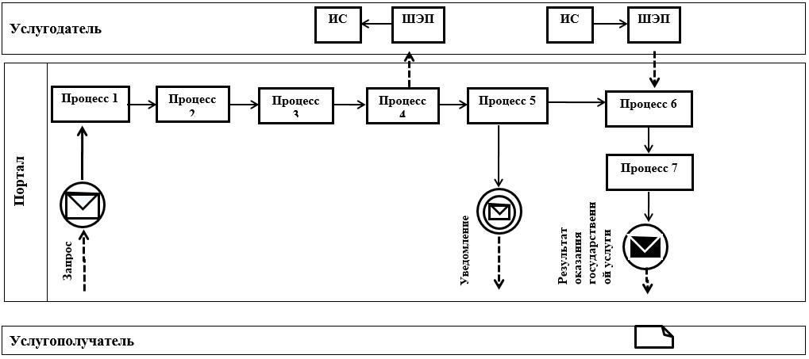

**Условные обозначения и сокращения:**

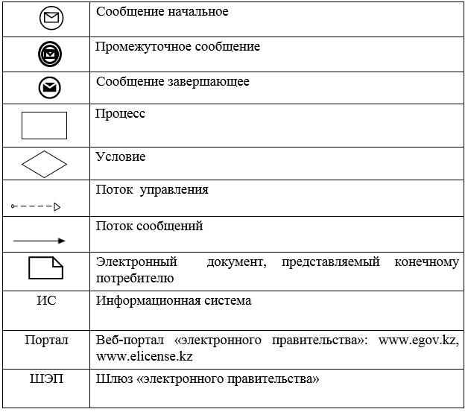

|  |  |
| --- | --- |
|  | Приложение 2 к Регламенту государственной услуги "Выдача паспорта готовности энергопроизводящим и энергопередающим организациям к работе в осенне-зимний период" |

**Справочник бизнес-процессов оказания государственной услуги "Выдача паспорта готовности энергопроизводящим и энергопередающим организациям к работе в осенне-зимний период"**

      Сноска. Приложение 2 – в редакции постановления акимата Костанайской области от 09.07.2019 № 284 (вводится в действие по истечении десяти календарных дней после дня его первого официального опубликования).

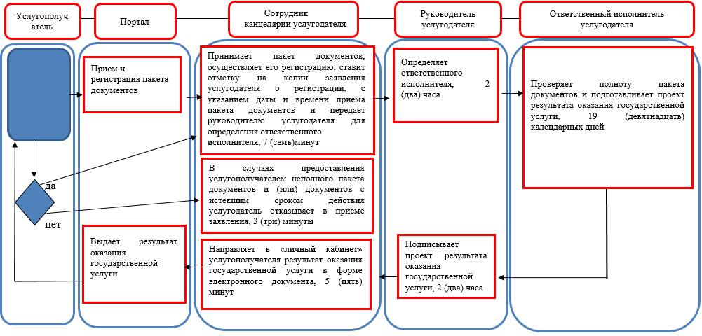

**Условные обозначения:**

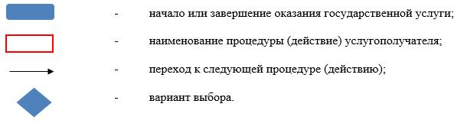

© 2012. РГП на ПХВ «Институт законодательства и правовой информации Республики Казахстан» Министерства юстиции Республики Казахстан